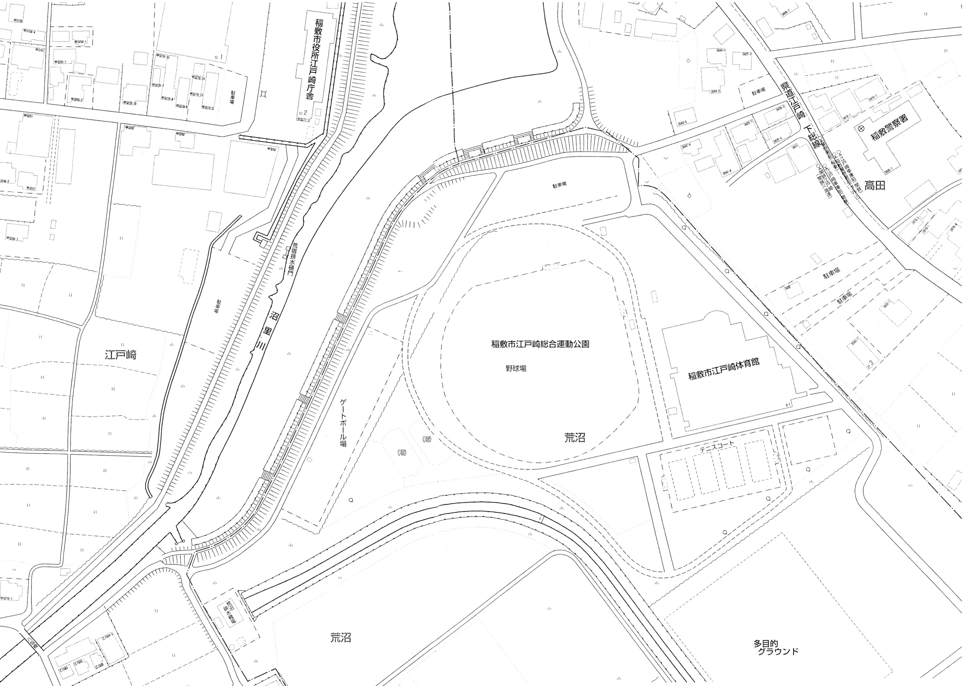
⑰
⑮

⑭
⑫
⑩
【観察員】
・各選手がコースを間違えないよう誘導する。
・③、⑤、⑥、⑦、⑫、⑬、、⑲は、江戸崎体育館へ入ってくる車両等に注意する。
・⑬、⑭、㉓は駅伝開始から終了まで駅伝大会応援等の車両以外は入れない。
（当日午前中，江戸崎体育館施設利用不可。）
・③、⑤、⑬、⑭、⑯は、トランシーバーを持ち，選手の安全，車両の伝達をする。
・コース内への駐車禁止を促す。（観察員配置時に停めてある車については、本部に連絡。）
・父兄の方が選手と一緒に伴走しないように促す。
・土手や斜面で応援はしないよう促す。
※⑤、⑰は駅伝終了後、オープンマラソンコース用にカラーコーンを移動させる。
※各箇所とも観察員として、選手の安全第一を心掛けてください。
※競技続行が難しいと思われる選手がいたら、積極的に声をかけ、本部へ連絡してください。
⑲
⑬
①
⑪
⑦
⑥
⑤
④
③
②

マラソン コース図
⑧
18

⑯
⑨
駅伝大会 コース図

